**UNIVERSIDADE DE RIBEIRÃO PRETO**

**CURSO:** Engenharia de Software

**DISCIPLINA: Programação para WEB II**

**Exame**

Henrique Mei – 826213

Giovanni Celestino – 829290

Gustavo Castro Nunes – 765954

**Docente:** Prof. Fabiano Gonçalves dos Santos

Ribeirão Preto - SP

2022

1 DESCRIÇÃO DO SITE PROPOSTO. MOTIVAÇÃO PARA A ESCOLHA DO LEIAUTE EM RELAÇÃO AO TEMA

O evento Bem-Estar no Shopping é realizado seis vezes ao ano, sendo realizados exames de glicemia, colesterol e aferição da pressão arterial, assim como a coleta de dados referentes à saúde dos participantes a fim de integrar cada vez mais a informática na área da saúde, dando aos pacientes mais informações sobre eles mesmos, colaborando para a melhoria de serviços e qualidade de vida dos pacientes.

Nós buscamos apresentar o sistema com um layout mais básico para ser intuitivo para facilitar a utilização do sistema pelo usuário.

2 LISTA DE DISCIPLINAS RELACIONADAS A CONSTRUÇÃO DO PROJETO

* Programação WEB II (Henrique Mei, Giovanni Celestino e Gustavo Castro).
* Gestão de Projetos (Gustavo Castro).
* Estrutura de dados I (Giovanni Celestino).

3 DESCREVER EQUIPAMENTOS E SOFTWARES UTILIZADOS NA ELABORAÇÃO DO PROJETO.

3.1 Ferramentas utilizadas para o desenvolvimento do projeto:

* Visual Studio Code
* GitHub Desktop
* MySQL
* EasyPHP
* Google Meet
* Trello
* AnyDesk

3.2 Linguem, Framework e biblioteca de desenvolvimento:

* HTML/CSS/JavaScript
* Bootstrap
* PHP
* Jquery
* Sweet Alerts

4 ESTRUTURA DO SITE

4.1 Login

Página de “login.php” é a tela onde fazemos o login para acessar a plataforma.

Tela de login

Validador do e-mail e senha

Utilizamos Ajax como páginas dinâmicas, nesta página, usamos “usuárioAjax” para checar a autenticação do usuário que é previamente cadastrado no banco. Ele vai instanciar um novo Controller e vai chamar o método "login" dentro do Controller e caso o nome e a senha sejam autenticados, ele cria a Session "usuário".

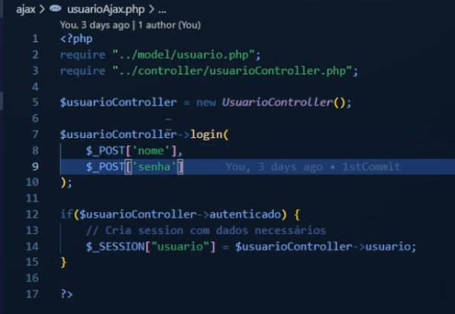

4.2 Index

Página “index.php” nos deparamos com a página de formulário onde é cadastrado os dados referentes ao paciente, como:

O index serve para, basicamente, redirecionar o usuário, ou seja, caso o usuário autenticado exista, este será redirecionado as páginas do site (cadastro, home ou buscar), caso o usuário não esteja autenticado, será redirecionado ao login.

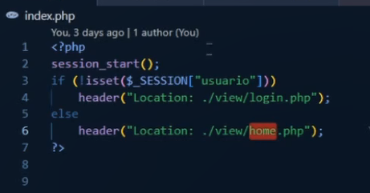

4.2.1 Identificação

* Nome
* Nascimento
* Sexo
* Endereço
* Bairro
* Cidade
* Estado
* Complemento
* Cep
* E-mail
* Celular

4.2.2 Dados Antropométricos

* Peso
* Altura

4.2.3 Dados Clínicos

* Hipertensão
* Diabetes
* Fumante
* Bebe
* Doença Cardíaca
* Outras doenças
* Medicações em Uso
* Glicemia
* Colesterol
* Pressão Arterial
* mmHg

4.3 Buscar

Para a segunda página, temos a tela para consulta dos dados cadastrados, onde é possível editar a atualizar os dados do paciente. Nessa tela há dois campos: Nome e Filtro.

* Nome: Nesse campo, preenchemos com o nome do cliente cadastrado, a partir daí, é possível localizá-lo.
* Filtro: No campo Filtro, temos algumas palavras-chaves pré-definidas para realizar a busca por um ou mais pacientes com a mesma patologia ou vicio. Alguma delas: Fumante, Bebe, Hipertenso, Diabético, Cardiopata, Medicação.

Esta View primeiramente checa se o usuário está autenticado, após isso está liberado para fazer buscas. No código, chamamos “pacienteAjax” e começamos deixando o usuário e filtro vazios para conseguirmos ver todos os pacientes cadastrados caso o usuário busque sem especificar o paciente, também colocamos os filtros específicos para achar pacientes específicos.

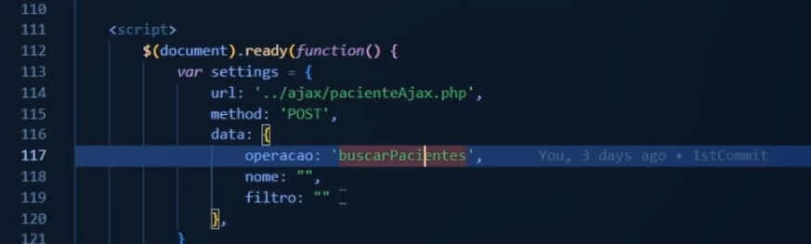

***Função para retornar todos os pacientes.***

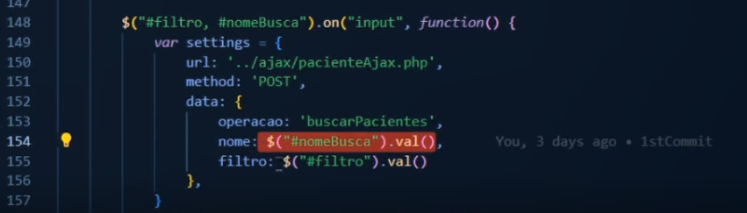

***Função para retornar os pacientes específicos.***

5 FLUXO E DEMONSTRAÇÃO SITE BEM-ESTAR

A princípio, antes de utilizar o sistema, devemos realizar o login. No nosso exemplo, utilizamos a seguinte credencial:

Login: Henrique Mei

Senha: senha123

Caso utilizado uma credencial que não esteja cadastrada em nossa base de dados, o sistema irá gerar um erro.

*Tela Login*

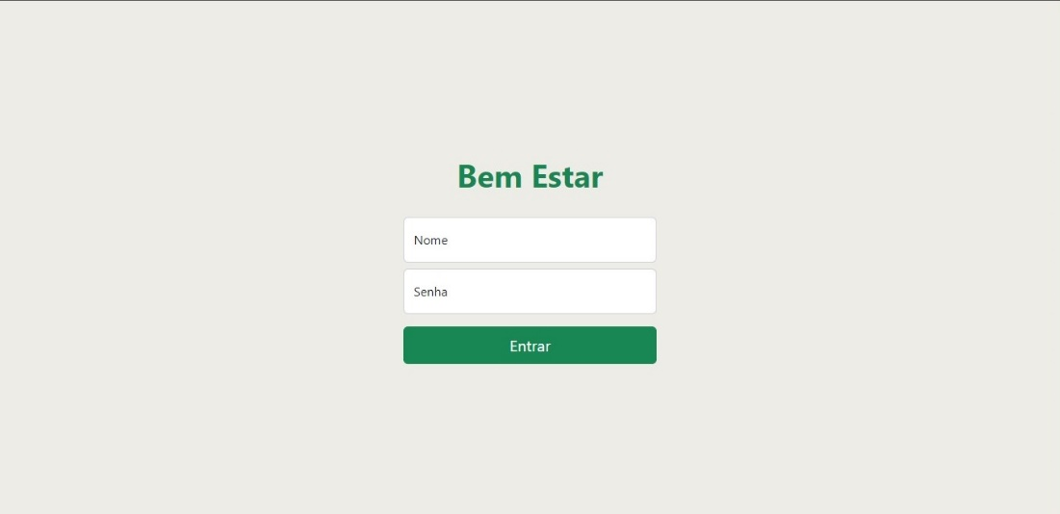

*Erro Login*

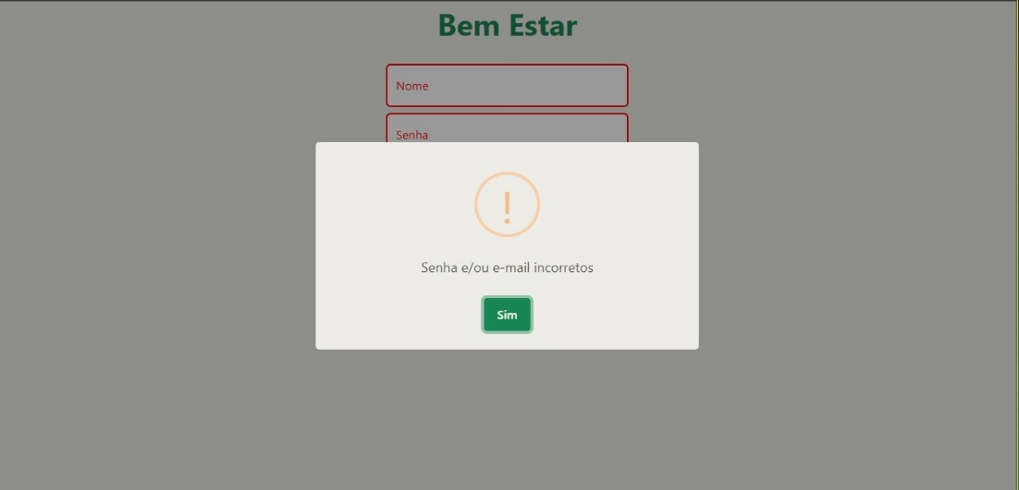

Na página principal do site, realizamos o cadastro do paciente informando os dados solicitados. Após preencher todos os campos o usuário tem a opção de salvar ou cancelar. Como é demonstrado na figura abaixo retirada do sistema desenvolvido.

*Index*

*Dados Preenchidos*

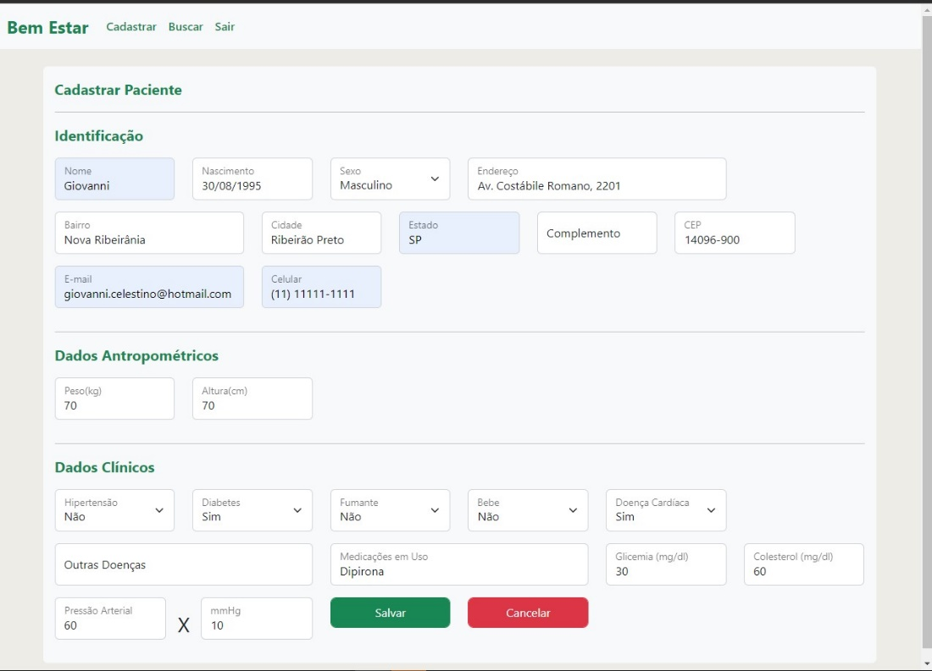

*Salvar Dados*

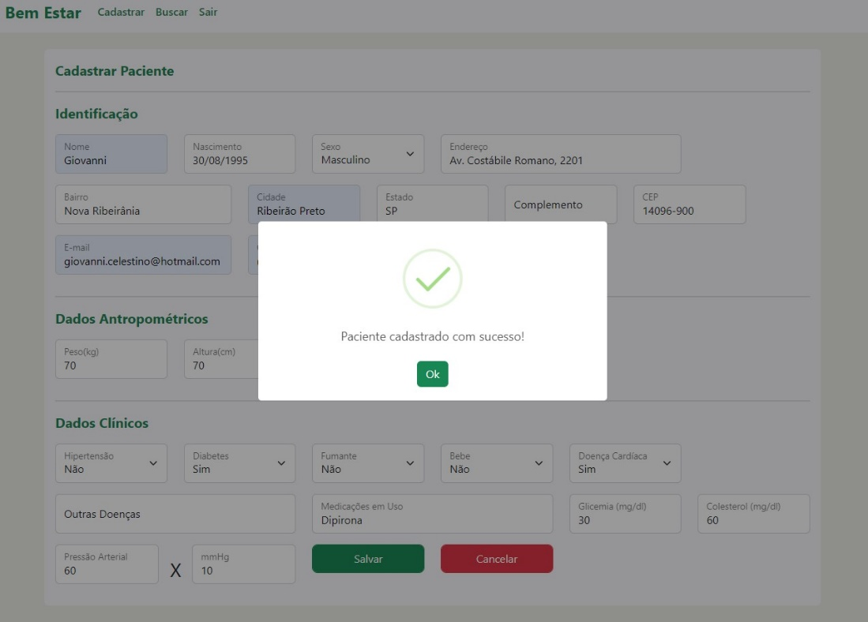

Após o cadastro, temos o segundo fluxo, onde realizamos a consulta do cliente cadastrado no banco de dados. Utilizamos filtros para especificar respectivos clientes com a mesma patologia ou vício.

Se necessário no botão “Editar” é possível realizar alteração do paciente para atualizar ou corrigir algum dado que tenha que sofrer essa mudança.

No botão “Inserir Exame” é possível informar os dados do exame realizado pelo paciente.

*Buscar*

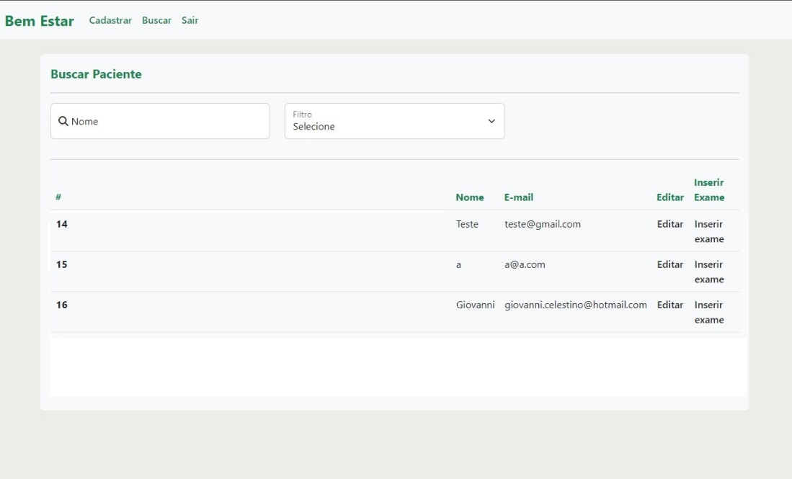

*Inserir Exame*

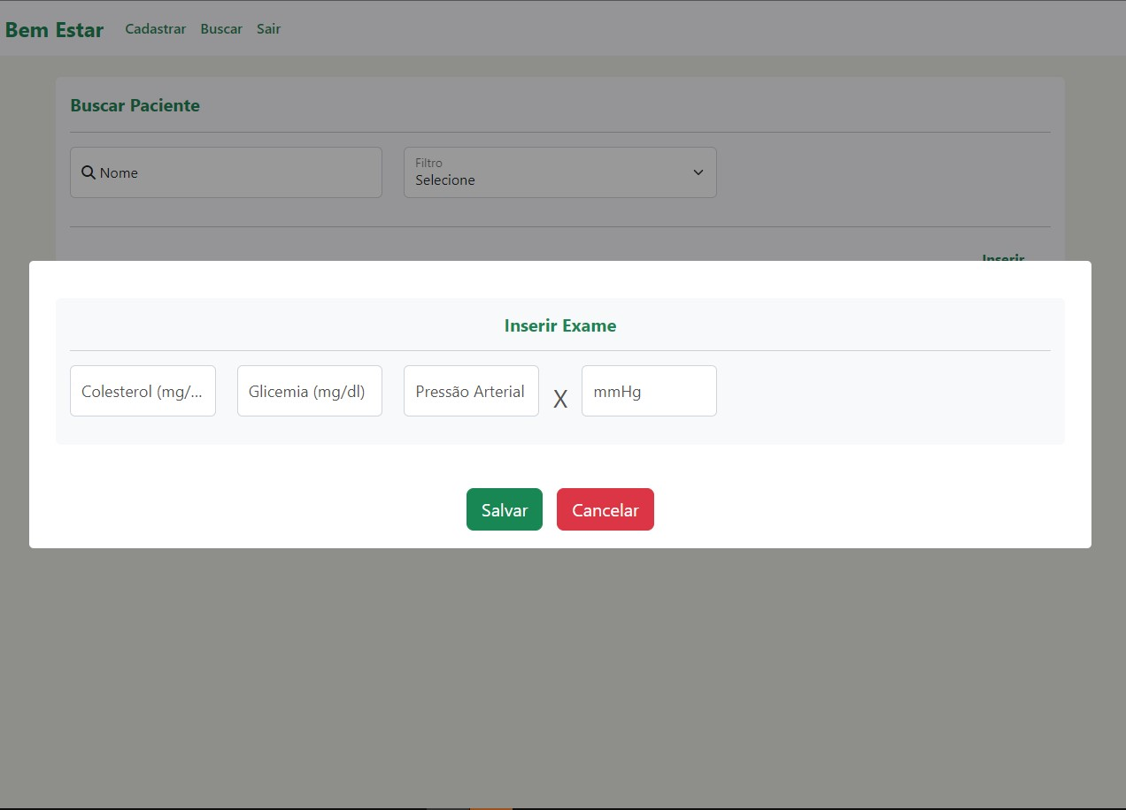

*Editar Dados*

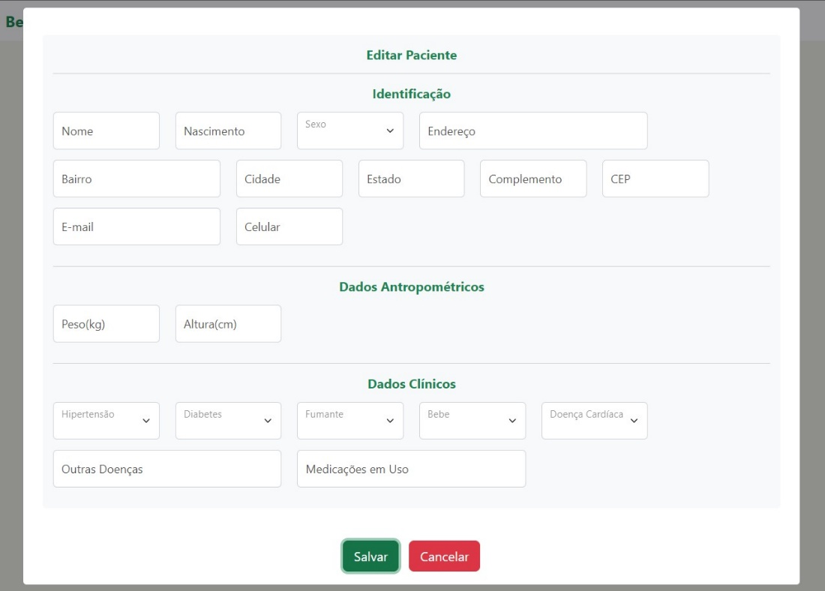

6 CONCLUSÃO

O sistema foi desenvolvido para atender grande remessa de cadastro de dados em um curto período. O sistema vai agilizar no cadastro de pacientes, por ter uma tela com todas as informações necessárias a serem preenchidas, sendo assim uma interface de uso simplificado. Como é bem robusta, ela se torna intuitiva e amigável aos olhos do usuário, tudo que for procurado, vai ser facilmente encontrado.

Para o desenvolvimento do software, utilizamos ferramentas de conhecimento de todos os integrantes e outras ferramentas para gestão, essa foi a forma que encontramos para nos organizar e planejar as entregas de desenvolvimento, testes e publicar a versão final.